Månedspost november.
Tilbakeblikk:
I oktober hadde vi Meg seg og andre, neste kjærlighet, vennskap og følelser
som temaet. Vi leste historier og sett filmer om livet i Malawi og Hamphless. Som avslutning av temaet hadde vi foreldrekafe. Dette var veldig kjekt. Takk for godt oppmøte og støtte.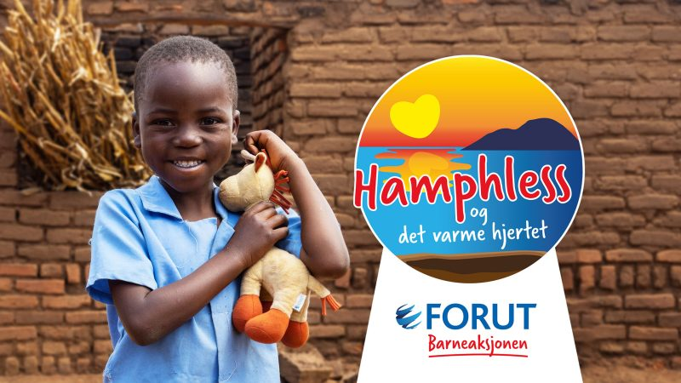
I oktober hadde vi jobbet med eventyret Gullhår og de tre bjørnene. Vi hadde stasjoner på torsdagene og har sett filmene om Hamphless på fredagene, derfor lekegruppene hadde vi ikke hatt så mye fokus på.
Det var mange fine turer på lekeplassene og i nærområdet. Mange barn likte aroniabær og spurte ofte om å gå der som vi kunne plukke dem.
Vi markerte halloween med å spise fingerkjeks og gresskar lykt. Vi spilte spill og sang sanger om spøkelser.

Tema for november: Eksperiment og forskning
I forbindelse med temaet skal vi jobbe med naturfag, eksperimenter og være litt nysgjerrige på forskjellige prosesser.
Månedens eventyr/sang: Den nysgjerrige musa.
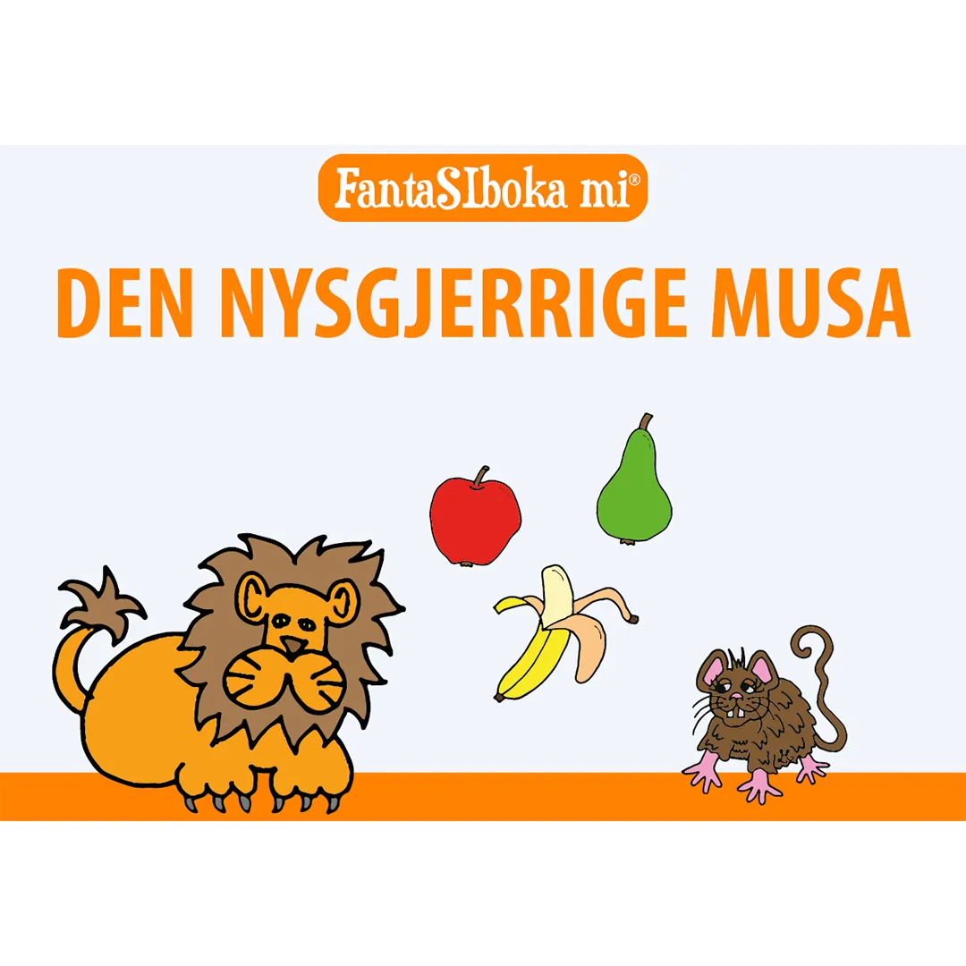
I slutten av måneden begynner vi med juleforberedelse. Vi skal bake pepperkaker.
Viktige datoer:
2 november-fotografering
10 november – bamsefest. Ungene for lov å ha med seg en bamse. Vi skal kose oss med film og kanskje noe annet godt.
16-17november – planleggingsdagene. Da er barnehagen stengt.
Bursdagsbarn:
Noah blir 4 år den 17. November
Ella blir 5 år den 21. november
Jan blir 5 år den 24. November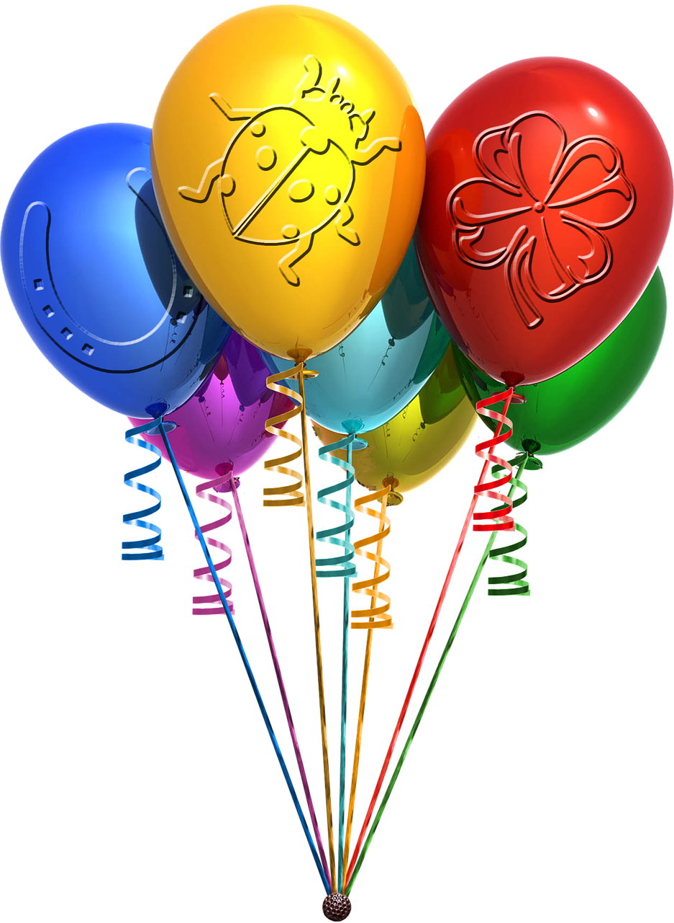
David blir 4 år den 28. November
Vi gratulerer!
Vi ønsker alle en fin november måned!
Hilsen Svetlana, Tamara, Marianne, Hanne, Anne og Ruth Janne 😊

